**SEYRANTEPE ANAOKULU**

**2015 – 2019**

**STRATEJİK PLANI**

**SEYRANTEPE ANAOKULUNUN FOTOĞRAFI**

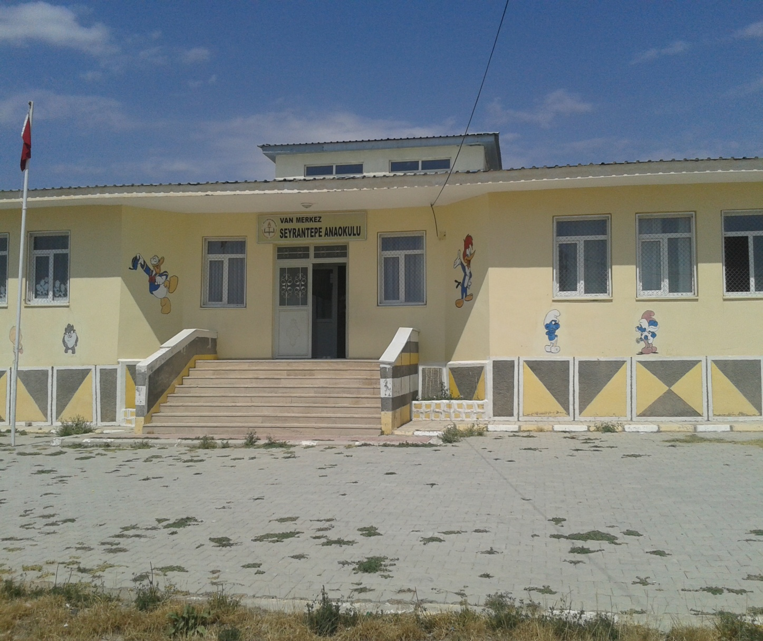

**HAZIRLAYANLAR**

|  |  |  |
| --- | --- | --- |
| **SEYRANTEPE ANAOKULU STRATEJİK PLAN ÜST KURULU** | | |
| **SIRA NO** | **ADI SOYADI** | **GÖREVİ** |
| **1** | Halit SEYHAN | OKUL MÜDÜRÜ |
| **2** | Selçuk ALTUNKAYA | MÜDÜR YARDIMCISI |
| **3** | Burcu ÇITIRIK | ÖĞRETMEN |
| **4** | Salman KORKAÇ | OKUL AİLE BİRLİĞİ BAŞKANI |
| **5** | M.Emin DENİZ | OKUL AİLE BİRLİĞİ BAŞKAN YARDIMCISI |

|  |  |  |
| --- | --- | --- |
| **SEYRANTEPE ANAOKULU STRATEJİK PLAN KOORDİNASYON EKİBİ** | | |
| **SIRA NO** | **ADI SOYADI** | **GÖREVİ** |
| **1** | Selçuk ALTUNKAYA | MÜDÜR YARDIMCISI |
| **2** | Burcu ÇITIRIK | ÖĞRETMEN |
| **3** | Mustafa AYRANCI | ÖĞRETMEN |
| **4** | Nazlı BOZDAĞ | ÖĞRETMEN |
|  |  |  |
|  |  |  |

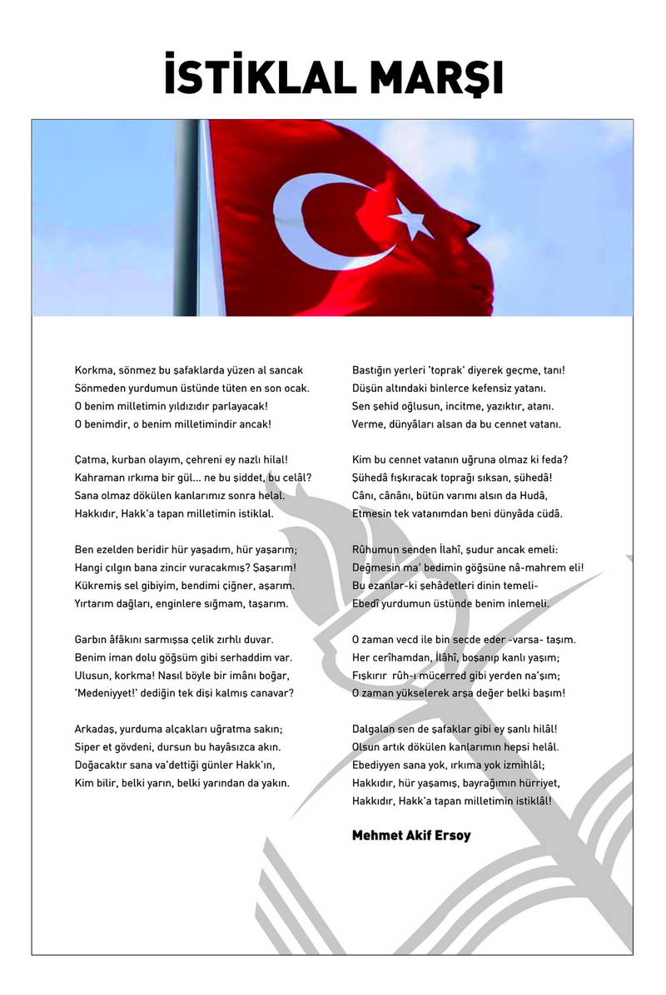

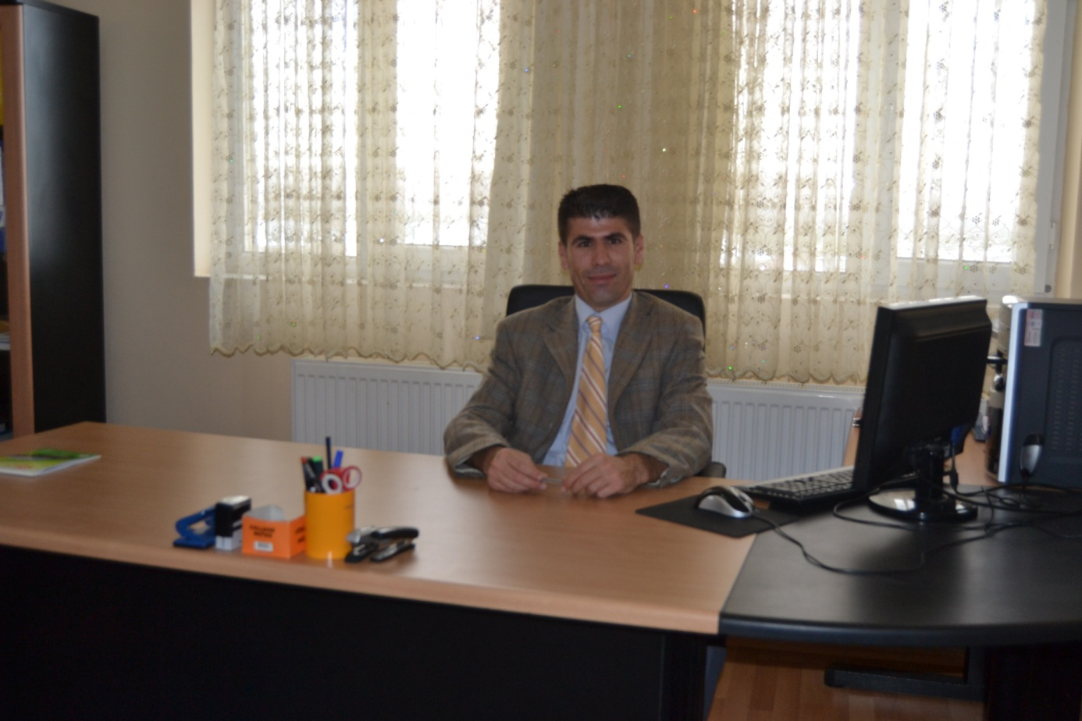

**SUNUŞ**

21. yüzyılda gelişen teknoloji ile beraber okullarımızın ve eğitim anlayışının da kendisini yenilemesi kaçınılmaz olmuştur.Okulların klasik eğitim anlayışından öğrenci merkezli,yaparak-yaşayarak eğitimin uygulandığı,çocuğun üretkenliğinin desteklendiği bir eğitim mantalitesine geçmesiyle eğitimin daha verimli olması düşünülmektedir.Okul öncesi eğitimi olarak günümüz şartlarında, şartları elverişsiz yörelere amacına uygun eğitim götürmenin bilincindeyiz ve hizmet verdiğimiz yaş gurubunun genel özelliklerine sürekli dikkat ederek eğitim vermeyi amaçlamaktayız. Bu amaç doğrultusunda değişen dünya şartlarında Seyrantepe Anaokulu olarak sorumluluğumuzun farkındayız. Bu nedenle eğitim ile ilgili tüm yenilikleri takip ediyor, işbirliği ve planlı grup çalışmalarına önem veriyoruz.

Bu temel doğrultusunda planımızı uygulayacağız.

**Halit SEYHAN**

**Okul Müdürü**

**ÖNSÖZ**

Seyrantepe Anaokulu olarak en büyük amacımız Global dünyanın bir ülkesi olan ülkemize ve eğitim paydaşlarına kazanım sağlayacak sağlıklı, özbakım becerilerini yerine getirebilen, Türkçeyi doğru ve düzgün kullanan, kendini iyi bir şekilde ifade edebilen, dürüst, paylaşımcı, inançlara, hak ve hürriyetlere saygılı bir neslin temellerini atmaktır. Çocuklarımıza iyi bir eğitim ve öğretim verebilmenin yanında sosyalleşmelerine katkı sağlayarak, onları topluma hazırlama aşamasında gerekli bütün faaliyetlerle geleceğe hazırlamaktır.

Belli bir süreç içinde oluşturulan Seyrantepe Anaokulu Stratejik Planı ile okulumuzun misyonu ve vizyonu, kuruluş ve varoluş amacına uygun bir biçimde ortaya konulmuş ve bu vizyona ulaşmak için stratejik amaçlar ve hedefler belirlenmiştir. GZFT analizi ile plan tüm personelin ve öğretmenlerin katılımıyla ilk şeklini almış, daha sonra da GZFT sonuçlarına göre stratejik planlama aşamasına geçilmiştir.

Stratejik Plan'da belirlenen hedeflerimizi ne ölçüde gerçekleştirdiğimiz, plan dönemi içindeki her yıl gözden geçirilecek ve gereken düzeltmeler yapılacaktır.

Seyrantepe Anaokulu Stratejik Planı (2015–2019)’de belirtilen amaç ve hedeflere ulaşmamızın Okulumuzun gelişme ve kurumsallaşma süreçlerine önemli katkılar sağlayacağına inanmaktayız.

**Selçuk ALTUNKAYA**

**MÜDÜR YARDIMCISI**

**İÇİNDEKİLER**

1. **STRATEJİK PLAN HAZIRLIK SÜRECİ……………………………**
2. PLANIN SAHİPLENİLMESİ………………………………………………
3. PLANLAMA SÜRECİNİN ORGANİZASYONU……………………………….
4. Seyrantepe Anaokulu Müdürlüğü Stratejik Plan Üst Kurulu…………….
5. Stratejik Plan Koordinasyon Ekibi……………………………………………..
6. Seyrantepe Anaokulu Müdürlüğü Stratejik Planlama Ekibi……………….………
7. İHTİYAÇLARIN TESPİTİ……………………………
8. ZAMAN PLANI……………………………………………………
9. **DURUM ANALİZİ………………………………………………………**
10. TARİHİ GELİŞİM.......................................................................
11. YASAL YÜKÜMLÜLÜKLER VE MEVZUAT ANALİZİ.........................
12. FAALİYET ALANLARI İLE ÜRÜN VE HİZMETLERİN BELİRLENMESİ.........
13. PAYDAŞ ANALİZİ………………………………………………………………………….
14. Paydaşların Tespiti.........................................................................
15. Paydaşların Önceliklendirilmesi
16. Paydaşların Görüş Ve Önerilerinin Alınması Ve Değerlendirilmesi……
17. İç Paydaş………………………………………………………..
18. Dış Paydaş………………………………………………………………………………..
19. KURUM İÇİ ANALİZ…………………………………………
20. Teşkilat Yapısı…………………………………………………
21. İnsan Kaynakları……………………………………………..
22. Kurum Kültürü ………………………………………………………….
23. Teknoloji…………………………………………………………………….
24. Mali Durum……………………………………………………………………………
25. KURUM DIŞI ANALİZ……………………………………………………………

### Politik Faktörler……………………………………………………………..

1. Ekonomik Faktörler………………………………………….
2. Sosyal Faktörler…………………………………………………….
3. Teknolojik Faktörler……………………………………………………………………..
4. GZFT ANALİZİ…………………………………..
5. GELİŞİM/SORUN ALANLARI ………………………………….
6. **GELECEĞE YÖNELİM……………………………………………………**
7. MİSYON BİLDİRİMİ....................................................................
8. VİZYON BİLDİRİMİ ...................................................................
9. TEMEL DEĞERLER ......................................................................
10. TEMALAR ................................................................................
11. **MAALİYETLENDİRME……………………………………….**
12. **İZLEME VE DEĞERLENDİRME…………………………………**

**TABLOLAR DİZİNİ**

|  |  |  |
| --- | --- | --- |
| TABLO | İÇERİK | SAYFA |
| TABLO 1 | Kısaltmalar | 8 |
| TABLO 2 | Yasal Yükümlülükler Ve Mevzuat Analizi | 13 |
| TABLO 3 | Yasal Dayanaklalar | 13 |
| TABLO 4 | Ürün Ve Hizmetler | 14 |
| TABLO 5 | Paydaş Tablosu | 17 |
| TABLO 6 | Seyrantepe Anaokulu Personel Durumu | 18 |
| TABLO 7 | Seyrantepe Anaokulu Öğretmen Sayıları | 19 |
| TABLO 8 | Seyrantepe Anaokulu Okul teknoloji istatistiği | 20 |
| TABLO 9 | 2015-2019 Tahmini Maliyetlendirme Tablosu | 20 |
| TABLO 10 | İzleme Ve Değerlendirme Süreci | 41 |
| TABLO 11 | İzleme Ve Değerlendirme Süreci | 43 |

**ŞEKİLLER DİZİNİ**

|  |  |  |
| --- | --- | --- |
| ŞEKİL | İÇERİK | SAYFA |
| ŞEKİL 1 | Seyrantepe Anaokulu Teşkilat Şeması | 18 |

### ***Tablo 1: Kısaltmalar***

|  |  |
| --- | --- |
| **KISALTMALAR** | |
| **DPT** | Devlet Planlama Teşkilatı |
| **GZFT** | Güçlü Yanlar, Zayıf Yanlar, Fırsatlar, Tehditler |
| **MEB** | Milli Eğitim Bakanlığı |
| **PEST** | Politik Ekonomik Sosyal Teknolojik |
| **ÖĞTR.** | Öğretmen |

**GİRİŞ**

Dünyada gelişen teknoloji ve artan bilgi eğitimin her kademesinde etkisini göstermekte buna parelel olarak da okulların yeni bir anlayış ve model üretmelerini kaçınılmaz kılmaktadır. Hazırlanan bu Stratejik plan ile okulumuzun mevcut durumunu göz önüne alarak özveri, işbirliği, etkin iletişim ile hedeflerimize ulaşmak için çaba sarf edeceğiz. Plan dâhilinde sadece yazılı metin olarak değil amaçlar doğrultusunda çalışmalarımız ile nitelikli bir Stratejik Planlama gerçekleştirmek için tüm kaynak ve olanakları kullanmaya gayret edeceğiz. Bizlere rehberlik edecek olan bu plan uzun vadede eğitimin bir parçası olarak bizlerin yolunu görmede önemli kaynak olarak yanımızda yer alacaktır.

**STATEJİK PLANLAMA EKİBİ**

1. **BÖLÜM**

**STRATEJİK PLAN HAZIRLIK SÜRECİ**

1. **STARTEJİK PLAN HAZIRLIK SÜRECİ**
2. **PLANIN SAHİPLENİLMESİ**

Okulumuzun hedefleri doğrultusunda hazırlanmış olan stratejik planlamanın amacına ulaşabilmesi için kurumun tüm çalışanlarının örgütlü ve özverili bir şekilde çalışarak planı sahiplenmesi gerekmektedir.Bu nedenle Okul idaresiyle ile bir araya

1. **STARTEJİK PLAN HAZIRLIK SÜRECİ**

**A.PLANIN SAHİPLENİLMESİ**

Okulumuzun hedefleri doğrultusunda hazırlanmış olan stratejik planlamanın amacına ulaşabilmesi için kurumun tüm çalışanlarının örgütlü ve özverili bir şekilde çalışarak planı sahiplenmesi gerekmektedir.Bu nedenle Okul idaresiyle ile bir araya gelerek konunun önemi üzerinde durulmuştur. Ayrıca kurumda çalışanların, planı sahiplenebilmesi için plan hazırlığının her aşamasında okulun tüm çalışanları aktif rol almışlardır.

1. **PLANLAMA SÜRECİNİN ORGANİZASYONU**

Stratejik planlamayı hazırlayacak ekiplerin/kurulların tespiti ve bu süreç içerisinde üstlenecekleri işlevlerin belirlenmesi gereklidir. Bu nedenle stratejik planlama sürecine dahil olması gereken ekipler/kurullar aşağıda yer almaktadır.

1. **SEYRANTEPE ANAOKULU Stratejik Plan Üst Kurulu**

Okul Müdürümüzün başkanlığında, Müdür Yardımcısı, Okul-Aile Birliği Başkanımız, Okul-Aile Birliği Yönetim Kurulu üyelerinden biri ve okulumuzun bir öğretmeninden oluşmaktadır.

1. **SEYRANTEPE ANAOKULU Stratejik Plan Koordinasyon Ekibi**

Milli Eğitim Bakanlığının 2013/26 no’lu genelgesi gereği okulumuzun Stratejik Planlama çalışmalarının koordinasyonunu sağlamak üzere ilgili Müdür Yardımcısı başkanlığında *“Seyrantepe Anaokulu Müdürlüğü Stratejik Plan Koordinasyon Ekibi”*oluşturulmuştur.

1. **İHTİYAÇLARIN TESPİTİ**

Stratejik Plan Koordinasyon Ekibi üyelerimiz ile toplantı gerçekleştirilmiştir. Yapılan toplantıda alınan karar sonucunda okulumuzun *stratejik planlama koordinasyon ekibi* ile yapılan fikir alışverişi sonucu amaçlarımız ve ihtiyaçlarımız ışığında stratejik planının genel çerçevesi oluşturulmuştur. Çalışmalar esnasında doğru verilere ulaşmak için okul idaresi ile koordineli bir şekilde çalışılarak planımızın hazırlanması sağlanmıştır.

1. **ZAMAN PLANI**

Stratejik Planın öngörülen zamanda tamamlanabilmesi için aşamalar belirlenmiştir. Bu aşamaların hangi tarihlerde sonuçlandırılabileceği hazırlık çalışmaları dâhilinde ortaya konulmuştur.

1. **BÖLÜM**

**DURUM ANALİZİ**

1. **DURUM ANALİZİ**

Mevcut durum analizi okulumuzun belirlenen vizyonuna ulaşabilmesi için sahip olunan kaynakların tespiti, güçlü ve zayıf yönler ile fırsat ve tehditlerin saptanması amacıyla hazırlanmıştır.

1. **TARİHİ GELİŞİM**

Okulumuz Seyrantepe Anaokulu olarak Aralık 2010 tarihinde Eğitim-Öğretime başlamıştır.Okulumuz 152 öğrenci ve 6 Öğretmen ile eğitim öğretime devam etmektedir.

1. **YASAL YÜKÜMLÜLÜKLER VE MEVZUAT ANALİZİ**

***Tablo 2: Yasal Yükümlülükler Ve Mevzuat Analizi***

|  |
| --- |
|  |
| * 5018 Sayılı Kamu Mali Yönetimi Ve Kontrol Kanunu |
| * Kamu İdareleri İçin Stratejik Planlama Kılavuzu (Dpt, Haziran 2006) |
| * Kamu İdarelerinde Stratejik Planlamaya İlişkin Usul Ve Esaslar Hakkında Yönetmelik (26.05.2006/26179) |
| * Meb Strateji Geliştirme Başkanlığı’nın 2013/26 Sayılı Genelgesi |
| * Milli Eğitim Strateji Belgesi |

***Tablo 3: Yasal Dayanaklalar***

|  |  |
| --- | --- |
| FAALİYET ALANLARI | YASAL DAYANAK |
| 1-TEMEL EĞİTİM | * 2013/5171 nolu Bakanlar Kurulu Kararı * İlköğretim Kurumları Yönetmeliği * Denklik Yönetmeliği * Okul Öncesi Eğitimi Kurumları Yönetmeliği * 03/09/2013 tarihli ve 2296610 sayılı Bakanlık yazısı * MEB Kurum Açma-Kapatma-Ad Verme Yönetmeliği |
| 2-ÖZEL EĞİTİM VE REHBERLİK | * Özürlüler ile ilgili 2002/58 sayılı Başbakanlık Genelgesi * 2006/18 Sayılı Genelge (Kamu binalarının özürlülere uygun duruma getirilmesi) * 2008/60 Sayılı Genelge (Kaynaştırma Eğitim Uygulamaları) * Özel Eğitim Hizmetleri Yönetmeliği |

**FAALİYET ALANLARI ÜRÜN VE HİZMETLER**

***Tablo 4: Ürün ve Hizmetler***

|  |
| --- |
| EĞİTİM-ÖĞRETİM HİZMETLERİ  Temel Eğitim |
| * Eğitim öğretim programlarının uygulanması ve uygulama rehberleri hazırlanması, * Eğitim ve öğretim materyalleri ve eğitim araç-gereçlerine ilişkin işlemler * Eğitimde fırsat eşitliğini sağlanması, * Eğitime erişimi teşvik edecek ve artıracak çalışmalar, * Eğitim hizmetlerinin yürütülmesinde verimliliği sağlanması, * Eğitim kurumları ve öğrencilere yönelik araştırma geliştirme ve saha çalışmalar, * Eğitim moral ortamının, okul ve kurum kültürünün ve öğrenme süreçlerinin geliştirilmesi, * Eğitime ilişkin projeler geliştirilmesi, uygulanılması ve sonuçlarından yararlanılması, * Ulusal ve uluslararası araştırma ve projeleri takip edilmesi, sonuçlarından yararlanılması, * Kamu ve özel sektör eğitim paydaşlarıyla işbirliği içinde gerekli iş ve işlemler, * Etkili ve öğrenci merkezli eğitimi geliştirilmesi ve iyi uygulamaları teşvik edilmesi, * Eğitim ortamlarının fiziki imkânlarının geliştirilmesi, * Eğitim kurumlarının hizmet, verimlilik ve donatım standartlarının uygulanması, yerel ihtiyaçlara göre standartlar geliştirilmesi ve uygulanması, * Eğitim kurumlarındaki iyi uygulama örneklerini teşvik edilmesi, yaygınlaşması, * Kutlama veya anma gün ve haftalarının programlarını hazırlanması, uygulanması, * Öğrenci velileri ve diğer tarafların eğitime desteklerini sağlayıcı faaliyetler, * Rehberlik ve yöneltme/yönlendirme çalışmaları, * Öğrencilerin eğitim kurumlarına aidiyet duygusunu geliştirmeye yönelik çalışmalar, * Öğrencilerin kayıt-kabul, nakil, kontenjan, ödül iş ve işlemleri, * Öğrencilerin ulusal ve uluslararası sosyal, kültürel, sportif ve izcilik etkinliklerine ilişkin iş ve işlemleri, * Öğrencilerin eğitim sistemi dışında bırakılmamasını sağlayacak tedbirleri alınması, * Öğrencilerin okul dışı etkinliklerine ilişkin çalışmalar, * Eğitim öğretim programlarının uygulanılmasını izlenmesi ve değerlendirilmesi, * Öğretim materyallerinin kullanımını izlenmesi ve değerlendirilmesi, * Öğretmen yeterliliklerini izlenmesi ve değerlendirilmesi, * Okul öncesi eğitimi yaygınlaştırılması, |
| ÖZEL EĞİTİM VE REHBERLİK HİZMETLERİ |
| * Özel eğitimin yaygınlaşmasını ve gelişmesini sağlayıcı çalışmalar, * Özel eğitim programlarının uygulanma süreçlerini izlenmesi ve değerlendirilmesi, * Bilim sanat merkezleriyle ilgili iş ve işlemler, * Rehberlik ve araştırma merkezlerinin nitelikli hizmet verilmesinin sağlanması, * Madde bağımlılığı, şiddet ve benzeri konularda toplum temelli destek sağlanması, * Engelli öğrencilerin eğitim hizmetleri ile ilgili çalışmalar, * Rehberlik ve kaynaştırma uygulamaları, * Özel yetenekli bireylerin tespit edilmesi ve özel eğitime erişimleri, * Özel yetenekli birey eğitimine ilişkin araştırma, geliştirme ve planlama çalışmalar. |

**PAYDAŞ ANALİZİ**

Planımızın etkili ve işlevsel olabilmesi için ; ekibimiz okulumuzun etkileşim içinde bulunduğu paydaşların her türlü görüşlerine açık, önerilerin rahat bir biçimde dile getirilebildiği ve dikkate alındığı katılımcıların varlığına ve önemine inanmaktadır.

Böylece, stratejik planın herkesçe sahiplenilmesi ve amaçların içselleştirilmesi sağlanarak uygulamanın daha işlevsel olacağına inanmaktadır. Bu nedenle müdürlüğümüz paydaş analizi kapsamında aşağıda verilen aşamaları sırası ile gerçekleştirmiştir.

1. **Paydaşların Tespiti**

Paydaş analizinin ilk aşamasında Müdürlüğümüzün paydaşlarının kimler olduğunun belirlenmesi gerekmektedir. Bu amaçla DPT’nin Stratejik Planlama kılavuzundaki paydaş tespitinde kullanılan sorularından faydalanılarak Müdürlüğümüzün paydaş olarak kimlerle görüşmeler yapması gerektiği belirlenmiştir.

Müdürlüğümüzün faaliyetleri/hizmetleri ile ilgisi olanlar kimlerdir?

Müdürlüğümüzün faaliyetlerini/hizmetlerini yönlendirenler kimlerdir?

Müdürlüğümüzün faaliyetlerini/hizmetlerini kullananlar kimlerdir?

Müdürlüğümüzün faaliyetlerinden/hizmetlerinden etkilenenler kimlerdir?

Müdürlüğümüzün faaliyetlerini/hizmetlerini etkileyenler kimlerdir?

Yukarıda verilen sorular ışığında paydaşlar belirlendikten sonra, neden paydaş oldukları sorusu cevaplanmıştır. Bir sonraki aşamada ise paydaşlar; iç paydaşlar, dış paydaşlar olarak sınıflandırılmıştır.

1. **Paydaşların Önceliklendirilmesi**

Belirlenen paydaşlardan, Okulumuzun faaliyetlerini en fazla etkileyen kurum ve/veya kişilerin tespit edilmesi amacıyla önceliklendirme çalışması yapılmıştır. Etki/Önem Matrisinden yararlanılarak paydaşların hangisine diğerlerine göre daha fazla odaklanılması gerektiği belirlenmiştir.

Okulumuzun faaliyetini etkileme derecesini belirlemek için Stratejik Planlama Koordinasyon Ekibi üyelerinin verdiği oylarla ortalaması 1, 2 ve 3 puan olan paydaşlar için *izle* (İ); 4-5 puan olan paydaşlar için *bilgilendir* (B) kararı alınmıştır. Paydaşların taleplerine verilen önem kararı için ise 1, 2 ve 3 puan alan paydaşlar için *gözet* (G); 4-5 puan alan paydaşlar için *birlikte çalış* (B) kararı alınmıştır.

1. **Paydaşların Görüş Ve Önerilerinin Alınması Ve Değerlendirilmesi**

Belirlenen paydaşlar ve yapılan önceliklendirmenin ardından paydaşların görüşlerinin alınması ve alınan görüşlerin değerlendirilmesi yapılmıştır.

**İç Paydaş Görüşmeleri**

Öncelikle iç paydaşlarımız olan öğretmenlerimiz ve personellerimizle görüşmeler yaparak stratejik plan ekibi oluşturulmuştur. Oluşturulan bu ekip ile GZFT analizi yapılmıştır.

Gözlem sonuçlarına dayanarak diğer iç paydaşlarımız olan öğrencilerin istek ve ihtiyaçları hakkında yapılan çalışmalar sonucu planımızın GZFT ve geleceğe yönelim bölümleri oluşturulmuştur.

**Dış Paydaş Görüşmeleri**

Yakın çevremizden başlayarak öncelikle yakınımızda bulunan Abdülhamit Han İlk ve Ortaokulu sonra da Tuşba Belediyesi ile görüşmeler eşliğinde ortak çalışmalar yapılması kararlaştırılmıştır.

Ayrıca İl Milli Eğitim Müdürlüğü’nün ve İlçe Milli Eğitim Müdürlüğü’nün diğer kurumlarla yapmış oldukları protokollerin gereği her türlü çalışma yapılacaktır.

***Tablo 5: Paydaş Tablosu***

|  |  |  |  |  |  |  |  |  |  |
| --- | --- | --- | --- | --- | --- | --- | --- | --- | --- |
| **PAYDAŞLAR** | **PAYDAŞ TÜRÜ** | | **NEDEN PAYDAŞ** | | | | **ÖNCELİĞİ** | | |
| **İÇ PAYDAŞ** | **DIŞ PAYDAŞ** | **Hizmet Alan** | **Tedarikçi** | **Temel Ortak** | **Stratejik Ortak** | **Etkileme Derecesi** | **Önem Derecesi** | **Bilgilendir**  **Birlikte Çalış**  **(B.B.)** |
| **İzle- Gözet**  **( İ.G)** |
| Van İl Milli Eğitim Müdürlüğü |  | **√** |  | **√** | **√** |  | **5** | **5** | **B.B** |
| Tuşba İlçe Kaymakamlığı |  | **√** |  | **√** | **√** |  | **5** | **5** | **B.B** |
| Tuşba İlçe Milli Eğitim Müdürlüğü |  | **√** |  | **√** | **√** |  | **5** | **5** | **B.B** |
| Tuşba Belediyesi-Van Büyükşehir Bld. |  | **√** |  | **√** |  | **√** | **4** | **4** | **B.B** |
| Okul Yöneticileri |  | **√** | **√** |  |  | **√** | **5** | **5** | **B.B** |
| Okul Aile Birliği | **√** |  |  | **√** | **√** |  | **5** | **5** | **B.B** |
| Öğretmenler | **√** |  | **√** | **√** | **√** | **√** | **5** | **4** | **B.B** |
| Öğrenciler | **√** |  |  |  | **√** |  | **3** | **3** | **İ.G** |
| Veliler |  | **√** |  | **√** | **√** |  | **4** | **5** | **B.B** |
| İlçe Milli Eğitim Personeli |  | **√** | **√** |  |  | **√** | **3** | **4** | **İ.B** |

**KURUM İÇİ ANALİZ**

Kurum içi analiz çalışmalarında; Seyrantepe Anaokulu’nun teşkilat yapısı, insan kaynakları, kurum kültürü, teknolojik düzeyi ve mali kaynakları analiz edilmiştir.

1. **Teşkilat Yapısı**

**SEYRANTEPE ANAOKULU TEŞKİLAT ŞEMASI**

***Şekil 1: Seyrantepe Anaokulu Teşkilat Şeması***

OKUL MÜDÜRÜ

MÜDÜR YARDIMCISI

ÖĞRETMENLER

YARDIMCI HİZMETLER

VELİLER

OKUL AİLE BİRLİĞİ

ÖĞRENCİLER

1. **İnsan Kaynakları**

*Tablo 6: Seyrantepe Anaokulu Müdürlüğü Personel Durumu*

|  |  |
| --- | --- |
| Görevi | Sayı |
| Okul Müdürü | 1 |
| Müdür Yardımcısı | 1 |
| Öğretmen | 6 |
| Yardımcı Hizmetli | 1 |
|  |  |
| TOPLAM | **9** |

***Tablo 7: Öğretmen Sayıları***

|  |  |  |  |
| --- | --- | --- | --- |
| Branş Adı | Norm Toplam | Toplam Mevcut | İhtiyaç |
| Okul Öncesi Öğrt | 7 | 6 | 1 |
| TOPLAM | 7 | 6 | 1 |

1. Kurum Kültürü

Kurum personeli arasında samimi, saygı ve hoşgörüye dayalı bir iletişim söz konusudur. Herkesin düşüncesine saygılı olma, ideolojik ve siyasi kamplaşmaya mahal vermeyen bir hoşgörü ortamı mevcuttur. Personeller arasında örnek bir dayanışma ruhu vardır; İyi ve kötü günlerde beraber hareket edilerek mutluluk ve kederler paylaşılmaktadır.

Kurum personeli, kendilerini ilgilendiren konuları, bilgilendirme toplantıları yoluyla öğrenmektedir. Toplantılar düzenli aralıklarla yapılmaktadır. Bazen program dışı toplantılar da (aciliyet durumuna göre) yapılmaktadır. Toplantılar genelde geniş katılımlı olarak düzenlenmektedir.

Çalışanla yönetici arasındaki iletişim ve etkileşim rahat ve samimi bir şekilde gerçekleşmektedir. Kurumsal mevzuata uygun çalışan müdürlüğümüz personeli çalışmalarında özellikle eğiteme yön verecek bilimsel verilerden yararlanmayı esas edinmektedir.

İnanç ve manevi değerlerine saygılı, adalet ve şeffaflık temel kriterine riayet gösteren, fırsat ve imkân eşitliğine inanan, çalışmalarında verimlilik ve kollektifliği esas alan, kurum içi ve kurum dışı iletişim kanallarının açık olması gerektiğine inanan bir kurumsal kültüre sahiptir.

**4-Teknoloji**

***Tablo 8: Seyrantepe Anaokulu teknoloji istatistiği***

|  |  |  |  |
| --- | --- | --- | --- |
| **Araç-Gereçler** |  | **2015** | **İhtiyaç** |
| Bilgisayar |  | 3 | 4 |
| Yazıcı |  | 3 | 0 |
| Tarayıcı |  | 1 | 0 |
| Tepegöz |  | 0 | 1 |
| Projeksiyon |  | 1 | 4 |
| Televizyon |  | 0 | 4 |
| İnternet bağlantısı |  | 1 | 0 |
| Fen Laboratuarı |  | 0 | 0 |
| Bilgisayar Laboratuarı |  | 0 | 0 |
| Fax |  | 1 | 0 |
| VCD Player |  | 1 | 0 |
| DVD Player |  | 4 | 0 |
| Fotoğraf makinesi |  | 0 | 1 |
| Kamera |  | 0 | 1 |
| Okul/kurumun İnternet sitesi |  | 1 | 0 |
| Personel/e-mail adresi oranı |  | 5 | 0 |
| Diğer araç-gereçler |  |  |  |

**5-Mali Durum**

***Tablo 9: 2014 Yılı Seyrantepe Anaokuluna Gelir Miktarı***

|  |  |  |
| --- | --- | --- |
| 2014 YILI SEYRANTEPE ANAOKULU GELİR MİKTARI | | |
| 1 | OKUL AİDAT GELİRLERİ | 565.00 TL |
| **TOPLAM** | | 565.00 TL |

**KURUM DIŞI ANALİZ**

Kuruluşun kontrolü dışında olan ancak kuruluş için kritik olabilecek dışsal değişim ve eğilimlerin incelenmesidir.

1. **Üst Politika Belgeleri**

Okulumuzun görev alanına ilişkin üst politika belgelerinin incelendiği ve analiz edildiği bölümdür.

* Bakanlık Mevzuatı
* 2015 – 2019 İl Milli Eğitim Müdürlüğü Stratejik Planı
* Kaymakamlık
* 2015 – 2019 İlçe Milli Eğitim Müdürlüğü Stratejik Plan

### **PEST Analizi**

### **Politik Faktörler**

* Ailesine, topluma ve milli değerlere bağlı bireyler yetiştirmek için çalışmalar yapılmaktadır.
* 12 yıllık kesintisiz eğitimle birlikte özellikle düşen yaş seviyesine rağmen okullaşma oranının arttırılması için çalışmalar yapılmaktadır.
* Çocuğun okul öncesi eğitim sonrası ilkokula hazır olarak gitmesi için çalışmalar yapılmaktadır.

### **Ekonomik Faktörler**

### İlimizin büyükşehir statüsü kazandıktan sonra ilçemizin bazı alt yapı sorunlarının çözülmesiyle beraber potansiyelini üst seviyeye çıkarması beklenmekte ve bu konuda kamu kurum ve kuruluşlarca yoğun çabalar sarfedilmektedir.

* İlçemiz çevre il, ilçe ve köylerden aldığı göçler neticesinde iyi bir genç nüfusa sahip olmasından dolayı ilimizin işgücü sahasına da önemli katkı sağlamaktadır.
* Sanayileşme ve ticaret alanında ilçemiz potansiyelini arttırarak ilerlemektedir. İlçemizde bulunan sanayi tesisleri ve ticari kuruluşlarca yapılan yatırımlar, ilçemizin ekonomik girdisine katkı sağlamaktadır.
* İlçemizde tarım ve ticaretin yanı sıra hayvancılık da önemli bir geçim kaynağını oluşturmaktadır.

### **Sosyal Faktörler**

* İlçemiz sürekli köyden kente göç almaktadır.Bu nedenle nüfusumuz artmıştır. Ayrıca ilimizin büyükşehir olmasından sonra ilçe sınırlarımız genişleyerek nüfus olarak en büyük 2. İlçe olmuştur.
* İlimizin Vangölü kıyısında bulunması ,tarihi ve kültürel zenginliklerinin olması ,turizm potansiyelinin fazla olması gibi etkenler hem ilimizi hem de ilçemizi cazibe merkezi haline getirmektedir.

### **Teknolojik Faktörler**

* Teknolojideki hızlı gelişim sonucunda bilgisayar ve internet kullanım oranı artmaktadır.
* Teknoloji sayesinde bilgiye kolay erişim eğitim faaliyetlerini olumlu etkilemiştir.
* Okul veri sistemi ile velilerin ve okul yönetiminin işbirliğini arttırması ve okullardaki yönetim faaliyetlerinin daha etkin bir şekilde yapılması beklenmektedir.

**SEYRANTEPE ANAOKULU GZFT ANALİZİ**

GZFT analizi okulumuzun yöneticileri ile yüz yüze görüşme yöntemi; stratejik plan ekibimiz ile toplantılar yapılması; iç paydaşlarımız olan diğer okul çalışanları ile çevresel faktörlerle ilgili bilgi alma uygulaması yapılarak hazırlanmıştır. Yapılan analizde belirtilen ifadeler plan mimarisinde yer alan temalar bazında bölümlenerek önem sırasına göre sıralanmıştır.

**GZFT ANALİZİ**

|  |  |
| --- | --- |
| **GÜÇLÜ YÖNLER** | **ZAYIF YÖNLER** |
| Bağımsız Okul Öncesi Eğitim Kurumu olması | Okulumuzun fiziksel kapasitesinin yetersiz olması |
| Personel arasında iletişimin güçlü olması | Çevre şartlarının ve aile eğitim düzeyinin yetersiz olması. |
| Eğitim kadrosunun genç, dinamik ve özverili olması | Çok amaçlı salonun olmaması |
| Öğretmen-veli-öğrenci iletişiminin iyi olması | Yeterli sayıda kadrolu yardımcı personelin olmaması |
| Kurum kültürünün oluşmuş olması | Velilerimizin eğitim seviyesinin düşük olması |
| Çok amaçlı salonun olması | Eğitim araç-gereci konusunda sıkıntı yaşanması |
|  |  |
|  |  |
| **FIRSATLAR** | **TEHDİTLER** |
| Okul alanının ve bahçesinin geniş olması | Okulda gece bekçisinin olmaması |
| Bahçemizde oyun parkının mevcut olması | Okulumuzun ulaşımının zor olması |
| Okulumuzun temiz ve güvenli olması | Çevrede elektrik ,internet vs. gibi alt yapı sorunlarının olması |
| Okulumuzun kriz ve afet durumlarına karşı dayanıklı olması | Okul çevresinin sosyo-kültürel düzeyinin zayıf olması |
| Okulumuz alanında Okul Öncesi çağında çocuk sayısının fazla olması | Okulun fiziki imkanlarının yetersiz olması |
| Okulumuzda kamera sisteminin olması |  |
|  |  |

Yapılan GZFT analizi sonuçları dikkate alınarak geleceğe yönelim bölümü hazırlanmıştır.

1. **BÖLÜM**

**GELECEĞE YÖNELİM**

1. **GELECEĞE YÖNELİM**

Bu bölümde okulumuzun ne yaptığını, nasıl yaptığını ve kimin için yaptığını açıkça ifade eden misyon bildirimi ve okulumuzun ulaşmayı arzu ettiği geleceğin iddialı ve gerçekçi bir ifadesi olan aynı zamanda planımızın çatısını oluşturan vizyon bildirimi, birimlerin görüşleri de dikkate alınarak geliştirilmiştir. Vizyon ve misyon ifadeleri geliştirilirken müdürlüğümüzün ilkeleri ve davranış kuralları dikkate alınmıştır.

* 1. **MİSYON**

Bilgili, becerikli, kendine güvenen, yeniliklere açık, çevresine duyarlı, hoşgörülü, milli ve manevi değerlere sahip, kendini özgürce ifade edebilen bireylerin yetişmesine katkıda bulunmak.

* 1. **VİZYON**

Çevrede örnek teşkil eden, her türlü yeniliğe, farklılık ve gelişmelere açık bir eğitim kurumu olmak

* 1. **TEMEL DEĞERLER**

* Eğitimde kaliteyi benimseyen

* Farklılıklara saygı duyan

*Sorumluluk sahibi

* Özgüven kazandırıcı

* Farkındalık oluşturan

* Gelişim alanlarına katkı sağlayan

* Yeniliğe ve değişime açık

* Koşulsuz sevgi anlayışına sahip

* Çevresine duyarlı

* Şeffaf

bir eğitim kurumu olabilmek...

TEMALAR

1. **TEMA**

**OKUL ÖNCESİ EĞİTİMİN YAYGINLAŞTIRILMASI**

**2. TEMA**

**EĞİTİM VE ÖĞRETİMDE KALİTENİN ARTTIRILMASI**

**3. TEMA**

**KURUMUN FİZİKİ YAPISININ VE MATERYAL DURUMUNUN GELİŞTİRİLMESİ**

1. **TEMA**

**OKUL ÖNCESİ EĞİTİMİN YAYGINLAŞTIRILMASI**

**STARTEJİK AMAÇ - 1**

Eğitim bölgemizdeki anasınıfı çağına ulaşmış tüm çocukların eğitimde fırsat eşitliği gözetilerek; eğitim ve öğretime erişimini sağlamak.

**2. TEMA**

**EĞİTİM VE ÖĞRETİMDE KALİTENİN ARTIRILMASI**

**STARTEJİK AMAÇ - 2**

Tüm beceri alanlarında kendini geliştiren, sosyal ve temel değerleri kazanmış, eğitim ve öğretime hazır öğrenciler yetiştirmek.

**STARTEJİK AMAÇ -3**

Eğitim donanımı tam, fiziki kapasitesi ve imkanlarıyla çevresine örnek olan maddi olarak iyi bir düzeye ulaşmış, çağın gerektirdiği yönetim anlayışına sahip, tüm çalışanlarıyla kendini yenileyebilen bir eğitim kurumu olmak

**3. TEMA**

**KURUMUN FİZİKİ YAPISININ VE MATERYAL DURUMUNUN GELİŞTİRİLMESİ**

1. TEMA

OKUL ÖNCESİ EĞİTİMİN YAYGINLAŞTIRILMASI

**STRATEJİK AMAÇ 1**

Eğitim bölgemizdeki anasınıfı çağına ulaşmış tüm çocukların eğitimde fırsat eşitliği gözetilerek; eğitim ve öğretime erişimini sağlamak.

**ERİŞİM**

**1 HEDEF**

**5 TEDBİR**

**2 PERFORMANS GÖSTERGESİ**

**1. STRATEJİK AMAÇ:**

Eğitim bölgemizdeki anasınıfı çağına ulaşmış tüm çocukların eğitimde fırsat eşitliği gözetilerek; eğitim ve öğretime erişimini sağlamak.

**1.1 STRATEJİK HEDEF:**

Plan dönemi sonuna kadar bölgemizde bulunan 4 - 5 yaş grubu tüm öğrencilerin katılımını ve devam oranlarını arttırmak.

**1.1 PERFORMANS GÖSTERGELERİ**

|  |  |  |  |  |  |  |  |  |
| --- | --- | --- | --- | --- | --- | --- | --- | --- |
| **PERFORMANS GÖSTERGELERİ** | | **ÖNCEKİ YILLAR** | | **PERFORMAS HEDEFLERİ** | | | | |
| **2013** | **2014** | **2015** | **2016** | **2017** | **2018** | **2019** |
| 1.1.1 | Okullaşma oranı (öğrenci sayıları) | 133 | 148 | 155 | 165 | 175 | 185 | 195 |
| 1.1.2 | Anaokulunda devamsızlık oranı (%) | 20 | 15 | 10 | 8 | 6 | 4 | 2 |

**1.1.TEDBİRLER**

|  |  |  |  |
| --- | --- | --- | --- |
| **SIRA NO** | **TEDBİR** | **SORUMLU BİRİM/KİŞİ** | **MALİYET** |
| **1** | Alan taramaları yapılacaktır | Okul İdaresi ve Öğretmenler | - |
| **2** | Ev ziyaretleri yapılacaktır | Okul İdaresi ve Öğretmenler | - |
| **3** | Aile bilgilendirme seminerleri yapılacaktır | Okul İdaresi ve Öğretmenler | 200 TL |
| **4** | Özel eğitime ihtiyacı olan bireylerin aileleri bilgilendirilecektir | Okul İdaresi ve Öğretmenler | - |
| **5** | Destek eğitim odası açılacak | Okul İdaresi | 300 TL |

# 

1. TEMA

EĞİTİM VE ÖĞRETİMDE KALİTENİN ARTIRILMASI

**STRATEJİK AMAÇ 2**

Tüm beceri alanlarında kendini geliştiren, sosyal ve temel değerleri kazanmış eğitim ve öğretime hazır öğrenciler yetiştirmek.

**KALİTE**

**1 HEDEF**

**6 TEDBİR**

**4 PERFORMANS GÖSTERGESİ**

**2. STRATEJİK AMAÇ:**

Tüm beceri alanlarında kendini geliştiren, sosyal ve temel değerleri kazanmış eğitim ve öğretime hazır öğrenciler yetiştirmek.

**2.1 STRATEJİK HEDEF :**

Plan dönemi sonuna kadar özgüveni gelişmiş, hazır bulunuşluğunu tamamlanmış öğrenciler yetiştirmek.

**2.1 PERFORMANS GÖSTERGELERİ**

|  |  |  |  |  |  |  |  |  |
| --- | --- | --- | --- | --- | --- | --- | --- | --- |
| **PERFORMANS GÖSTERGELERİ** | | **ÖNCEKİ YILLAR** | | **PERFORMAS HEDEFLERİ** | | | | |
| **2013** | **2014** | **2015** | **2016** | **2017** | **2018** | **2019** |
| 2.1.1 | Sosyal, sportif faaliyet sayıları | 1 | 1 | 1 | 2 | 3 | 4 | 5 |
| 2.1.2 | Sağlık taramalarının sayısı | - | - | 1 | 2 | 2 | 3 | 3 |
| 2.1.3 | Alan gezilerinin sayısı | 1 | 1 | 1 | 2 | 2 | 3 | 3 |
| 2.1.4 | Eğitimde iyi örnekler proje sayısı | - | - | 1 | 2 | 3 | 4 | 5 |

**2.1.TEDBİRLER**

|  |  |  |  |
| --- | --- | --- | --- |
| **SIRA NO** | **TEDBİRLER/STRATEJİLER** | **SORUMLU BİRİM/KİŞİ** | **MALİYET** |
| **1** | Velilerimiz ve öğrencilerimizle yıl sonunda şenlik, piknik vb. sosyal faaliyetler yapılacaktır. | Okul İdaresi ve Öğretmenler | 400 TL |
| **2** | Halk Sağlığı Merkezi ile işbirliği yapılarak diş taramaları yapılacaktır | Okul İdaresi ve Öğretmenler | - |
| **3** | Halk Sağlığı Merkezi ile işbirliği yapılarak göz taramaları yapılacaktır | Okul İdaresi ve Öğretmenler | - |
| **4** | İl içi gezilebilecek yerler(Devlet tiyatrosu, Halk kütüphanesi,Müze vb. alanlar) planlanıp geziler düzenlenecektir | Öğretmenler | 500 TL |
| **5** | Çocukların bütün gelişim alanlarını destekleyecek projeler planlanıp uygulanacaktır | Öğretmenler | 400 TL |
| **6** | İl bazında yapılan yarışmalara öğrenci katılımı sağlanacaktır | Okul İdaresi ve Öğretmenler | 200 TL |

1. TEMA

**KURUMUN FİZİKİ YAPISININ VE MATERYAL DURUMUNUN GELİŞTİRİLMESİ**

**KAPASİTE**

**STRATEJİK AMAÇ 3**

Eğitim donanımı tam, fiziki kapasitesi ve imkanlarıyla çevresine örnek olan, maddi olarak iyi bir düzeye ulaşmış, çağın gerektirdiği yönetim anlayışına sahip, tüm çalışanlarıyla kendini yenileyebilen bir eğitim kurumu olmak

**3 HEDEF**

**14 TEDBİR**

**6 PERFORMANS GÖSTERGESİ**

**3. STRATEJİK AMAÇ :**

Eğitim donanımı tam, fiziki kapasitesi ve imkanlarıyla sosyal çevresine örnek olan maddi olarak iyi bir düzeye ulaşmış, çağın gerektirdiği yönetim anlayışına sahip tüm çalışanlarıyla kendini yenileyebilen bir eğitim kurumu olmak

**3.1 STRATEJİK HEDEF:**

Plan dönemi sonuna kadar tüm çalışanlarıyla kendini yenileyen, geliştiren, elindeki imkanları aktif bir biçimde kullanabilen, eğitime odaklanmış bir eğitim kurumu oluşturmak.

**3.1 PERFORMANS GÖSTERGELERİ**

|  |  |  |  |  |  |  |  |  |
| --- | --- | --- | --- | --- | --- | --- | --- | --- |
| **PERFORMANS GÖSTERGELERİ** | | **ÖNCEKİ YILLAR** | | **PERFORMAS HEDEFLERİ** | | | | |
| **2013** | **2014** | **2015** | **2016** | **2017** | **2018** | **2019** |
| 3.1.1 | Hizmet içi eğitim başvuru oranı % | - | - | 50 | 60 | 70 | 80 | 90 |
| 3.1.2 | Öğretmenlerin başvurduğu hizmet içi eğitim faaliyet sayısı | - | - | 6 | 9 | 12 | 15 | 18 |

**3.1.TEDBİRLER**

|  |  |  |  |
| --- | --- | --- | --- |
| **SIRA NO** | **TEDBİR** | **SORUMLU BİRİM/KİŞİ** | **MALİYET** |
| **1** | Hizmet içi eğitim planlarının eğitim personeline duyurulacaktır | Okul İdaresi | - |
| **2** | Okul Öncesi Öğretmenlerine yönelik açılan kurslar hakkında öğretmenler bilgilendirilecektir | Okul İdaresi | - |
| **3** | Öğretmenlerin ihtiyaç duydukları eğitim alanlarında kurs ve seminer talebinde bulunulacaktır | Öğretmenler | - |
| **4** | Okulda çalışan personellerin çalıştıkları alanlarla ilgili eğitime yönlendirileceklerdir | Okul İdaresi | - |

**3.2 STRATEJİK HEDEF:**

Plan dönemi sonuna kadar bütçesi iyi planlanmış, donanımı tam bir eğitim kurumu oluşturmak.

**3.2 PERFORMANS GÖSTERGELERİ**

|  |  |  |  |  |  |  |  |  |
| --- | --- | --- | --- | --- | --- | --- | --- | --- |
| **PERFORMANS GÖSTERGELERİ** | | **ÖNCEKİ YILLAR** | | **PERFORMAS HEDEFLERİ** | | | | |
| **2013** | **2014** | **2015** | **2016** | **2017** | **2018** | **2019** |
| 3.2.1 | Okul bahçesinin düzenlenme oranı (%) | 25 | 40 | 50 | 60 | 70 | 80 | 90 |
| 3.2.2 | Okul materyal durumu(%) | 50 | 60 | 70 | 75 | 80 | 85 | 90 |

**3.2.TEDBİRLER**

|  |  |  |  |
| --- | --- | --- | --- |
| **SIRA NO** | **TEDBİR** | **SORUMLU BİRİM/KİŞİ** | **MALİYET** |
| **1** | Okul bahçesine trafik pisti yapılacaktır | Okul İdaresi ve Öğretmenler | 750 TL |
| **2** | Okul bahçesinde ağaçlandırma arttırılacaktır | Okul İdaresi ve Öğretmenler | 500 TL |
| **3** | Okul bahçesine öğretmenlerin ve velilerin yararlanabileceği kamelye yapılacaktır | Okul İdaresi ve Öğretmenler | 1500 TL |
| **4** | Okul bahçesinin ihata duvarı boyanacaktır | Okul İdaresi ve Öğretmenler | 1250 TL |
| **5** | Bütün sınıflar bilgisayar donanımları ile donatılacaktır | Okul İdaresi ve Öğretmenler | 5000 TL |
| **6** | Sınıfların Oyuncak ve Eğitim Materyali düzeyi arttırılacaktır | Okul İdaresi ve Öğretmenler | 4000 TL |

**3.3 STRATEJİK HEDEF:**

Etkin bir izleme ve değerlendirme sistemiyle desteklenen, Katılımcı, çoğulcu, iş tanımları belirlenmiş, bilgi yönetimini etkin kullanan, kurumsal iletişimi gelişmiş bir eğitim kurumu oluşturmak

**3.3 PERFORMANS GÖSTERGELERİ**

|  |  |  |  |  |  |  |  |  |
| --- | --- | --- | --- | --- | --- | --- | --- | --- |
| **PERFORMANS GÖSTERGELERİ** | | **ÖNCEKİ YILLAR** | | **PERFORMAS HEDEFLERİ** | | | | |
| **2013** | **2014** | **2015** | **2016** | **2017** | **2018** | **2019** |
| 3.3.1 | Stratejik planda yer alan hedeflere ulaşma konusunda okulumuzun performanslarını ortaya koyan izleme raporlarının sayısı | - | 1 | 1 | 2 | 2 | 2 | 2 |
| 3.3.2 | Okulda yapılan faaliyetlere katılan veli sayısı | 30 | 40 | 55 | 60 | 70 | 75 | 85 |

**3.3.TEDBİRLER**

|  |  |  |  |
| --- | --- | --- | --- |
| **SIRA NO** | **TEDBİR** | **SORUMLU BİRİM/KİŞİ** | **MALİYET** |
| **1** | Seyrantepe Anaokulunun 2015-2019 Stratejik Planında belirlenen hedef, performans göstergeleri ve faaliyetlere dayalı izleme sistemi geliştirilecektir. | Stratejik Plan Ekibi | - |
| **2** | İhtiyaç belirleme formları doldurulacaktır | Öğretmen | - |
| **3** | Veli katılım formları doldurulacaktır | Öğretmen | - |

**4. BÖLÜM**

**MALİYETLENDİRME**

1. **MALİYETLENDİRME**

2015 -2019 Stratejik Planlamadaki tahmini maliyetlendirme yapılırken ölçü olarak yapılması planlanan tedbirler ve daha önceki yıllarda giderlerin temini konusunda yapılan faaliyetler göz önünde bulundurulmuştur.

***Tablo 10: 2015- 2019 Tahmini Maliyetlendirme Tablosu***

|  |  |  |
| --- | --- | --- |
| 2015-2019 Dönemi Tahmini Maliyet Dağılımı | | |
| Amaç ve Hedefler | **Tahmini Maliyet**  **(2015-2019) (TL)** | **Oran (%)** |
| Stratejik Hedef 1.1 | 500 |  |
| Stratejik Amaç-1 | **500** |  |
| Stratejik Hedef 2.1 | 600 |  |
| Stratejik Hedef 2.3 | 500 |  |
| Stratejik Hedef 2.4 | 400 |  |
| Stratejik Amaç-2 | **1500** |  |
| Stratejik Hedef 3.1 | 0 |  |
| Stratejik Hedef 3.2 | 13000 |  |
| Stratejik Hedef 3.3 | 0 |  |
| Stratejik Amaç-3 | **13000** |  |
| Stratejik Amaç Maliyetleri Toplamı | **15000** |  |
| Genel Yönetim Gideri | **2000** |  |
| GENEL TOPLAM | **17000** |  |

**5. BÖLÜM**

**İZLEME VE DEĞERLENDİRME**

1. **İZLEME VE DEĞERLENDİRME**

İzleme, stratejik plan uygulamasının sistematik olarak takip edilmesi ve raporlanmasıdır. Değerlendirme ise, uygulama sonuçlarının amaç ve hedeflere kıyasla ölçülmesi ve söz konusu amaç ve hedeflerin tutarlılık ve uygunluğunun analizidir.

Seyrantepe Anaokulu için hazırlanan 2015-2019 yıllarını kapsayan Stratejik planın izleme ve değerlendirmeye tabi tutulması şarttır. Aksi takdirde planın uygulanmasında zorluklarla karşılaşılacaktır.

Plan dönemi içerisinde ve her yılın sonunda okulumuzun stratejik planı uyarınca yürütülen faaliyetlerimizi, önceden belirttiğimiz performans göstergelerine göre hedef ve gerçekleşme durumu ile varsa meydana gelen sapmaların nedenlerini açıkladığımız, okulumuz hakkında genel ve mali bilgileri içeren izleme ve değerlendirme raporu hazırlanacaktır. Faaliyet raporları 6 aylık ve yıllık olarak hazırlanacaktır.

|  |  |  |  |
| --- | --- | --- | --- |
| İzleme Değerlendirme  Dönemi | Gerçekleştirilme Zamanı | İzleme Değerlendirme Dönemi  Süreç Açıklaması | Zaman Kapsamı |
| Birinci  Dönem | Her yılın  Temmuz ayı içerisinde | Göstergelerin gerçekleşme durumları hakkında hazırlanan raporun üst yöneticiye sunulması | Ocak-  Temmuz |
| İkinci  Dönem | İzleyen yılın Şubat ayı sonuna kadar | Göstergelerin gerçekleşme durumları hakkında hazırlanan raporun üst yöneticiye sunulması  ve değerlendirilerek gerekli tedbirlerin alınması | Tüm yıl |

*Tablo 11: İzleme ve Değerlendirme Süreci*